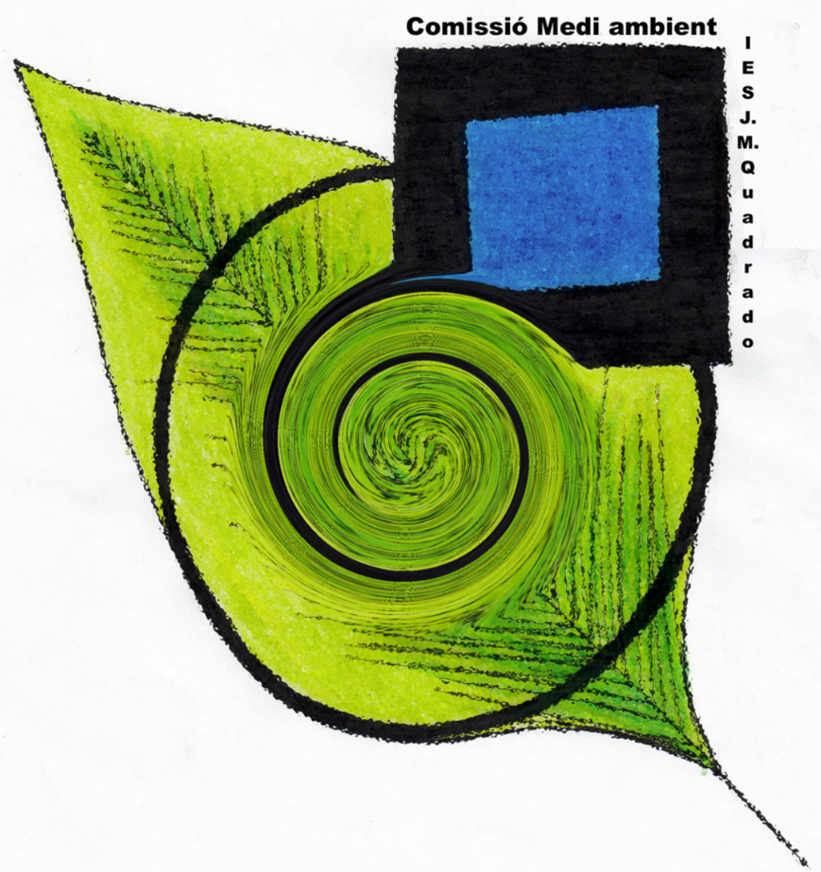
Benvolguts companys,
La Comissió de Medi Ambient vol fer un mercat d’intercanvi de llibres de lectura per tal d’alleugerir les despeses de les famílies de l’alumnat del centre i conscienciar-lo de la importància de donar una segona vida als llibres de lectura d’altres anys i a altres llibres que ja no fa servir. Per aquest motiu la Comissió vol fer el II Mercat d’Intercanvi de Llibres de l’IES Josep Maria Quadrado.
La idea és que l’alumnat dugui els llibres de lectura d’altres anys i altres llibres que no vulgui sempre que estiguin en bon estat. Per tant, l’alumnat de primer d’ESO només podrà participar amb llibres que estiguin en bon estat.
Es donarà un tiquet per cada llibre aportat per tal de poder-ne adquirir un altre després.
Quan tindrà lloc el mercat? El mercat es muntarà el divendres dia 17 de novembre durant els patis. L’alumnat que tengui un tiquet podrà anar a l’entrada del centre on hi haurà una paradeta amb tots els llibres a punt per intercanviar.
Com es recollirà el material? Gràcies a l'ajuda de les porteres, l’alumnat podrà deixar els llibres a la porteria.
Què es farà dels llibre que no vulgui ningú? Amb la idea que tot es pot reutilitzar i que no s’ha de llançar res quan encara està en bon estat, els llibres de lectura d’altres anys que no s’hagin intercanviat es donaran als departaments corresponents i la resta es durà a Càritas.
Famílies, professors i professores, tutors i tutores, us demanam la vostra col·laboració per explicar a l’alumnat la importància de donar una segona vida a les nostres pertinences perquè el que ja no és bo per a nosaltres pot ser bo per a una altra persona.
Moltes gràcies!
Comissió de Medi Ambient
LLISTAT DE LECTURES PROGRAMADES per al curs 2017-2018

1. Departament de Llengua i Literatura Catalana
CURS | Títol, autor i editorial
1r ESO | - Arthur Conan Doyle. El misteri dels ballarins. Estel de plata. Ed. Vicens Vives.  - Ponç Pons. Memorial de Tabarka. Editorial Cruïlla.  - Daniel Defoe. Robinson Crusoe. Editorial Vicens Vives.
2n ESO | - JR Palacios. Wonder. Ed. La Campana.  - Antoni Oliver. Al-Rhazes, el metge de la talaia. Editorial Barcanova.  - Lectura optativa.
3r ESO | - César Mallorquí. Les llàgrimes de Shiva. Ed. Edebé.  - M. Àngels Anglada. El violí d'Auschwitz. Diverses editorials.  - Manuel de Pedrolo. El mecanoscrit del segon origen. Diverses editorials.
4t ESO | - Mark Haddon. El curiós incident del gos a mitjanit. Diverses editorials.  - Lectures optatives.
1r BATX | - Tirant lo Blanc.  - Josep M. Quintana. Els herois de la nit o Nikolaidis. Editorial Proa.  - Àngel Guimerà. Terra Baixa. Diverses editorials.
2n BATX | - Joan Puig i Ferreter. Aigües encantades. Edicions 62.  - Mercè Rodoreda. La plaça del Diamant. Diverses editorials  - Jesús Tusón. Una imatge no val més que mil paraules. Editorial labutxaca

2. Departament de Llengua i Literatura Castellana
CURS | Autor, títol i editorial
1r ESO | - Jordi Sierra i Fabra. Donde esté mi corazón. Ed. Edebé.  - Fernando Lalana. La maldición del bronce. Ed. Alfaguara.  - Christian Grenier. Cuentos y leyendas de los héroes medievales. Ed. Anaya.
2n ESO | - Lewis Carroll. Alicia en el país de las maravillas. A través del espejo. La caza del Snark. Ed. Debolsillo.  - Rosemary Sutcliff. Las aventuras de Ulises. Ed. Vicens Vives.
3r ESO | - John Steinbeck. La perla. Ed. Vicens Vives.  - Eduardo Mendoza. Sin noticias de Gurb. Ed. Seix Barral.  - Italo Calvino. El vizconde demediado. Ed. Siruela.
4t ESO | - Julio Verne. De la tierra a la luna. Ed. Anaya.  - Fernando Fernán Gómez. Las bicicletas son para el verano. Ed. Cátedra.  - Gabriel García Márquez. Crónica de una muerte anunciada. Ed. Debolsillo.
1r BATX | - Selección de textos de poesía escogidos por la profesora.  - Fernando de Rojas. La Celestina. Ed. Cátedra.  - Anónimo. Lazarillo de Tormes. Ed. Austral.  LITERATURA UNIVERSAL:  - Sófocles. Antígona. Ed. Cátedra.  - William Shakespeare. Hamlet. Ed. Cátedra (bilingüe).  - Voltaire. Cándido. Ed. Edhasa.  - Charles Baudelaire. Las flores del mal, selección de poemas de Baudelaire (Las flores del mal): II. El albatros; III. Elevación; IV. Correspondencias; VII. La musa enferma; XII. La vida anterior; XIX. La giganta; XXIII. La cabellera; XXIX. La carroña; XXXI. El vampiro; XXXV. Duellum; XXXVII. El poseso; LIII. La invitación al viaje; LXXV. Spleen (Lluvioso…); LXXVIII. Spleen (Cuando el cielo bajo…); Un viaje a Citera.  - Franz Kafka. La metamorfosis. Ed. Alianza.
2n BATX | - Juan Rulfo. Pedro Páramo. Ed. Cátedra.  - Alberto Méndez. Los girasoles ciegos. Ed. Anagrama.  - Luis García Montero. Un invierno propio. Colección Visor de Poesía.  - Federico García Lorca. Bodas de sangre. Ed. Cátedra.  - Antonio Buero Vallejo. El tragaluz. Ed. Austral.

